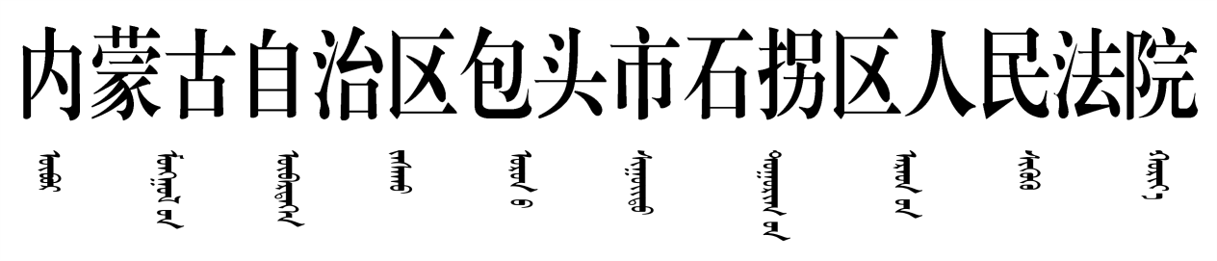
执 行 裁 定 书
（2022）内0205执62号之一
申请执行人：李忠，男，1972年5月17日出生，汉族，住内蒙古自治区包头市九原区白音席勒街道三道沙河村4栋4号。
被执行人：包头市金石房地产开发有限责任公司，住所地内蒙古自治区包头市昆都仑区林荫路88号东方明珠天天公寓1050号。
法定代表人：田贵成，该公司总经理。
委托代理人：成豹，该公司副总经理。
本院在执行李忠与包头市金石房地产开发有限责任公司商品房预售合同纠纷一案中，责令被执行人向申请执行人支付购房款、双倍定金及案件受理费共计172092.4元，但被执行人未履行生效法律文书确定的义务。本院于2022年6月23日以（2022）内0205执62号执行裁定查封了被执行人位于包头市石拐区普惠路石拐新区商业中心2-422公寓（商业）。依照《中华人民共和国民事诉讼法》第二百五十一条、第二百五十四条规定，裁定如下：
拍卖被执行人包头市金石房地产开发有限责任公司位于包头市石拐区普惠路石拐新区商业中心2-422公寓（商业）。
本裁定送达后即发生法律效力。

审 判 长 刘晓东
审 判 员 张鹏飞
审 判 员 杨 园

二〇二二年八月二日

书 记 员 普莉娅

附相关法律条文：
《中华人民共和国民事诉讼法》
第二百五十一条 被执行人未按执行通知履行法律文书确定的义务，人民法院有权查封、扣押、冻结、拍卖、变卖被执行人应当履行义务部分的财产。但应当保留被执行人及其所扶养家属的生活必需品。
采取前款措施，人民法院应当作出裁定。
第二百五十四条 财产被查封、扣押后，执行员应当责令被执行人在指定期间履行法律文书确定的义务。被执行人逾期不履行的，人民法院应当拍卖被查封、扣押的财产；不适于拍卖或者当事人双方同意不进行拍卖的，人民法院可以委托有关单位变卖或者自行变卖。国家禁止自由买卖的物品，交有关单位按照国家规定的价格收购。

